**目 录**

摘要 2

Abstract 3

1诸论 5

1.1研究的背景和意义 5

1.2国内外研究现状 5

2并发测距 7

2.1基本工作原理 6

2.2 传统测距技术与并行测距 8

2.3 并发测距的提出 9

2.4 UWB在并发测距中的作用 9

3并发测距的可行性验证 10

3.1并行测距的数据包是否可以被解码 10

3.2 CIR数据重建距离信息 10

3.3 结论 11

4 并发测距技术 12

4.1可靠的响应检测（到达时间估计） 12

4.2脉冲整形 12

4.3响应位置调制技术 12

5 误差分析 12

6 总结 12

参考文献 13

1诸论

## 1.1研究的背景和意义

当前一代的定位系统（Real-time Location Systems, RTLS）正在迅速兴起，以满足全球导航卫星系统（GNSS）在许多应用场景下无法提供足够的可靠性、准确性或更新频率的需求。这些系统依赖于多种技术，包括光学、超声波、惯性传感器和射频（RF）技术。尽管基于射频的定位系统因其广泛的适用性而备受关注，但其通常只能实现米级的定位精度，这对某些应用来说是不够的。

近年来，超宽带（Ultra-wideband, UWB）技术重新引起了关注。由于微型、低成本、低功耗的UWB收发器的出现，这项技术能够实现高精度的距离估算（测距）和高速率的通信。UWB的这些特点使其在RTLS领域占据了重要位置，成为许多物联网（IoT）和消费场景的关键技术。例如，最新的Apple iPhone 11配备了UWB收发器，这表明UWB技术的应用可能会在不久的将来显著增加。 传统的UWB测距方案，例如单向双向测距（SS-TWR），需要发起节点与每个响应节点进行单独的交互。这种方法虽然能提供高精度的测距结果，但其网络开销较大，导致较高的延迟和能耗。为了改善这些问题，本研究提出了一种新颖的并发测距技术，通过允许响应节点对同一测距请求同时进行回复，减少了必要的数据包交换次数。这种并发测距技术能够显著降低网络开销，提高测距频率，并减少延迟和能耗。

尽管简单的并发测距方案可以通过最小的修改实现，但其精度和可靠性有限。本研究通过对现有方案的改进，解决了实现并发测距的主要挑战，如精确的传输时间调度和响应信号的识别。通过在广泛使用的DW1000收发器上进行原型设计和验证，我们展示了并发测距在静态目标和移动机器人中的有效性，达到了与传统方案相当的分米级距离和位置精度，但其网络和能耗成本大大降低。

这些结果证明，UWB并发测距是一种实际可行的解决方案，能够在精度、延迟、能耗和可扩展性方面提供新的权衡，并为许多实际应用提供一种有效且具有竞争力的替代方法。

## 1.2国内外研究现状

在国际上，超宽带（UWB）技术的研究主要集中在其高精度测距和定位能力上。UWB技术因其短脉冲特性和宽频谱，能够实现极高的时间分辨率，因此在精确测距和定位方面有显著优势。国外大量研究利用UWB技术的这一特性，实现了厘米级的距离测量。Decawave的DW1000收发器是许多研究中的常用设备，它能够实现高精度测距，并且具有较低的功耗。研究人员通过分析信道冲激响应（CIR），利用UWB的短脉冲特性，进一步提高测距精度和可靠性。此外，随着UWB技术在消费电子产品中的应用（如Apple iPhone 11内置UWB收发器），学术界和工业界对这项技术的关注和投入持续增加，推动了相关技术的发展和应用场景的扩展。

国外的研究不仅限于基础测距技术，还扩展到复杂环境下的应用。例如，多径效应是UWB测距中的一个重要挑战，研究人员开发了多种算法来减少多径干扰的影响，从而提高测距的精度和稳定性。一些研究还探讨了UWB技术在动态环境中的应用，如机器人导航和无人机定位，通过融合多传感器数据，进一步提升了定位精度。

国内的研究同样在UWB技术方面取得了显著进展。许多高校和研究机构致力于UWB测距和定位算法的开发与优化，重点解决复杂环境下的多径效应和干扰问题。研究人员在实验室和实际场景中进行了大量测试，以验证和改进这些算法的性能。例如，清华大学和北京大学等著名高校在UWB定位系统的基础理论和应用研究方面取得了许多重要成果。

此外，国内的研究还结合人工智能和机器学习技术，进一步提升UWB定位系统的精度和适应性。通过机器学习算法，系统可以在复杂和动态的环境中自适应调整，从而提高定位精度和鲁棒性。一些研究还探索了UWB与其他传感技术（如视觉、惯性导航）的融合，以实现更高精度和更可靠的定位。

在实际应用方面，国内企业积极推动UWB技术在物联网、智能制造、自动驾驶等领域的应用。例如，在智能工厂中，UWB技术用于高精度的资产跟踪和人员定位，提高了生产效率和安全性。在自动驾驶领域，UWB技术提供了高精度的车辆定位和导航支持，增强了自动驾驶系统的可靠性。

总体而言，国内外在UWB技术研究上各有所长，共同推动了该领域的快速发展和创新应用。国际上的研究更多地集中在基础理论和新技术的探索上，而国内的研究则注重将这些技术应用于实际场景，解决实际问题。通过国际间的合作与交流，UWB技术的发展将更加全面和深入，带来更多的应用和商业机会。

2传统测距和并发测距

2.1 基本工作原理

在超宽带 (UWB) 无线电收发器之间，有多种估计距离的方法。单边双向测距 (SS-TWR) 是 IEEE 802.15.4 UWB 标准的一部分，不需要同步两端即可估计两个无线电收发器之间的距离，其操作如下：

**发起节点发送测距轮询消息**：发起节点发送一个测距轮询消息（见图 1a 中的 Poll 消息）。

**响应节点回复消息**：接收节点（响应节点）计算一个响应延迟时间 Treply，并在此时间后发送一个响应消息，包含该延迟时间（见图 1a 中的 Response 消息）。

**计算飞行时间 (ToF)**：发起节点接收到响应消息后，通过测量从发送轮询消息到接收响应消息的总时间 Tround，并减去响应节点的响应时间 Treply，再除以二，得到信号的飞行时间 ToF。

计算公式如下： $ToF=\frac{Tround−Treply}{2}$

**计算距离**：使用飞行时间 ToF 和电磁波在介质中的传播速度 v（近似为光速 ≈ 3×10^8 m/s）来计算发起节点和响应节点之间的距离 d。

计算公式如下： $d=v×ToF$

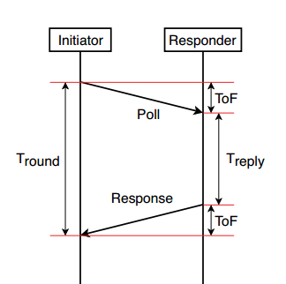

图1（a）单边双向测距 (SS-TWR)

并发测距方法与传统的单节点测距不同，并发测距允许发起节点同时测量多个响应节点的距离。其工作原理如下（见图 1b）：

**发送单个测距轮询消息**：发起节点广播一个测距轮询消息（见图 1b 中的 Poll 消息），所有响应节点同时接收该消息。

**同时响应**：所有响应节点在相同的 Treply 延迟后同时发送响应消息（见图 1b 中的多个 Response 消息）。

**接收并分析响应信号**：发起节点首先接收到距离最近的响应节点（R1）的信号，其他响应节点（R2, R3, ..., Rn）的信号将分别以额外的 2×Δti 延迟到达，其中 Δti 是测距轮询消息在 R1 和 Ri+1 之间的接收时间差。

发起节点通过分析估计的通道脉冲响应 (CIR) 来区分和计算与所有响应节点之间的距离差异。

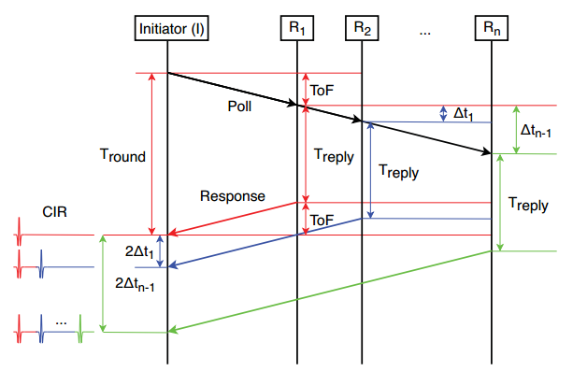

图1（b） 并发测距

2.2 传统测距技术与并行测距

**2.2.1 传统测距方法(SS-TWR)与TX调度精度的关系**

传统的双向测距方法需要进行成对的数据包交换，即发起方向每个响应方发送请求，响应方接收到请求后再发送响应，通过计算通信延迟来测量距离。这些信息，以及标记在发起者本地测量的轮询发送和响应接收的双时间戳，能够准确地计算飞行时间 (τ)，并估计到响应者的距离为 d=τ×c，其中 c为空气中的光速，图2所示流程。

流程：

1.**发起节点发送信息**：发起节点发送测距轮询消息发起节点向响应节点发送单播轮询数据包，并记录发送时间戳（t1）。

2.**响应节点回复消息**：响应节点在响应延迟（Treply）后回复响应数据包，并包含其接收时间戳（t4）。

3.**计算往返时间 (TRTT)**：发起节点计算往返时间 (TRTT) 为 (t4 - t1)，并计算飞行时间 (τ)。响应器在给定的响应延迟 Treply 之后使用响应包进行响应。发起者根据对应的 RX 时间戳 t4 计算往返时间 TRTT = t4 − t1 = 2τ + Treply。然而，**为了应对商用 UWB 无线电有限的 TX 调度精度，响应载荷包括轮询的 RX 时间戳 t2 和响应的 TX 时间戳 t3之后会提到并发测距并不能使用这个方法**，允许发起者精确测量实际响应延迟 Treply = t3 − t2。

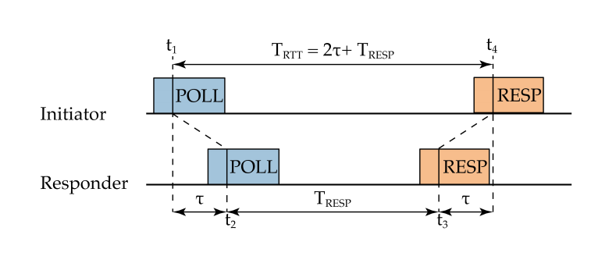

图2 SS-TWR详细流程

**2.2.2 SS-TWR 存在的问题**

1.**通信成本较高**:这种方法需要的数据包数量较多，每次测距都需要进行成对的通信，导致通信开销较大。例如，对于 N 个节点，传统方法需要发送 2 × N 个数据包来进行测距。

2**.精度提高会增加成本**:为了提高测距的精度，一些方案会增加额外的数据包传输，例如 DS-TWR 方案，它使用更多的数据包来获取更多的时间戳，以提高精度。但这样做会增加通信开销，例如 DS-TWR 方案需要发送 4 × N 个数据包，增加了额外的负担。

3. **长时间的测距开销**:除了通信成本外，传统测距方法还需要发起方了解其周围环境，以确定哪些响应者可用，并安排不同的数据包交换，这增加了额外的计算和管理开销。对于那些涉及到移动节点或动态变化的测距目标的应用，这种管理开销可能变得非常昂贵，因为节点集合不断变化。

4.**总结**：综上所述，传统测距方法存在通信成本高、精度提高会增加成本以及长时间的测距开销等问题，这些问题限制了其在实际应用中的可行性和效率。

2.3 并发测距的提出

1. **并发测距的概述**："并发测距"是一种全新的测距方法，与传统的双向测距方法不同，它通过让响应者在时间上重叠地发送响应信号来减少通信延迟。

2. **并发测距核心特点**：并发测距仅需要 2 个数据包，即一个请求和一个响应，相较于传统方法大幅减少了通信的次数。在并发测距中，发起者发送一个请求信号后，每个响应者都立即发送其响应信号，而无需等待其他响应者完成。

3. **并发测距优势**：通信延迟的减少：由于并发测距中的响应信号是立即发送的，因此通信延迟大大减少，整个测距过程仅需要一个往返通信的时间。这种减少延迟的特性使得并发测距在需要快速响应的应用场景中具有优势，例如实时定位系统或快速通信系统。

4.**简化的通信流程**：并发测距的通信流程相对简单，只需发起者发送一个请求信号，而响应者则立即发送其响应信号，无需额外的协调或等待。这种简化的通信流程降低了系统的复杂性，同时也减少了通信中可能发生的错误和冲突。

综上所述，"并发测距"作为一种新的测距方法，通过在时间上重叠地发送响应信号，极大地减少了通信延迟，并简化了通信流程，具有在实时应用中更高效的潜力。

2.4 UWB技术在并发测距中的作用

1. **UWB技术的特点**:UWB技术利用非常短的脉冲进行通信，这使得信号可以在极短的时间内传输。由于UWB技术使用的脉冲非常短暂，因此可以在信号上进行非常精确的时间戳标记，即使是微小的时间差也可以被准确地测量和记录。

2. **精确的时间戳标记**:UWB技术的这种特点使得并发信号在融合后仍然能够被准确地识别。即使多个响应者的信号在时间上重叠，UWB技术也能够将它们的时间戳标记为不同的时间点，从而确保发起者能够正确地识别并区分各个响应者的信号。

3. **降低碰撞风险:**由于UWB技术能够在信号上进行精确的时间戳标记，因此并发信号在融合后发生碰撞的风险较低。即使多个响应者的信号在时间上发生重叠，发起者仍然可以通过精确的时间戳标记来区分并识别每个信号，从而降低了在并发测距中发生碰撞的可能性。

综上所述，UWB技术利用其能够在极短时间内进行精确的时间戳标记的特点，在并发测距中起到了重要作用。其能够有效降低碰撞风险，并确保即使在信号融合后，各个响应者的信号仍然可以被正确识别和区分。

3并发测距可行性验证

3.1并行测距的数据包是否可以被解码

3.1.1 实验设置

本实验使用三个节点图3所示：一个发起者（I）和两个响应者（R1和R2），它们按直线排列。发起者位于两个响应者之间，与R1的距离为 d1,与R2的距离为 D−d1（其中 D=12m为两个响应者间的固定距离）。通过改变发起者与响应者之间的距离，观察对数据包接收率（PRR）的影响。

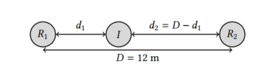

图3实验设置以研究并发测距的可靠性和准确性(§4.2 -§4.3)。I是发起者，R1和R2是响应者。

3.1.2 实验结果

在不同的发起者位置，进行了3000次并发测距交换。结果如图4所示：

1.最差的整体接收率（PRR）为75.93%，出现在 d1=8m 时。

2.当发起者靠近任一响应者（即 d1≤2m或 d1≥10m）时，PRR ≥ 99.9%。

3.中间位置出现了明显波动，例如：d1=5.2m时，PRR1 = 93.6%，PRR2 = 2.7%；d1=6m 时，PRR1 = 6.43%，PRR2 = 85.73%。

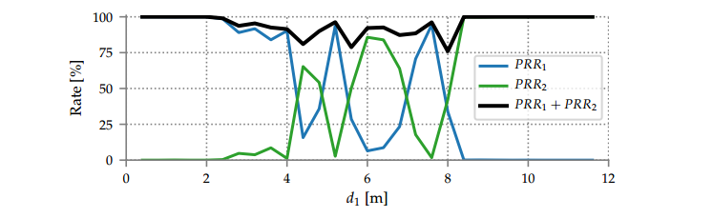

图4 数据包接收率(PRR)与发起者位置d1

3.1.3 总结与问题提出

实验表明，DW1000能够成功地解码并发传输中的其中一个数据包，且成功率高。位置选择对接收率有重要影响，靠近响应者或远离中间区域会提高成功率。需要注意发起者与响应者之间的距离选择，就如我在2.2.1节所说在并发测距中，与单边双向测距（SS-TWR）一样，响应延迟时间（Treply）使响应者能够确定发送响应的时间 t3=t2+Treply（如图2所示）。与轮询接收相关的时间戳 t2 由DW1000在RMARKER上估计，精度极高，为15 ps。不幸的是，在调度时间 t3的相应响应的延迟 Treply时，无法获得相同的精度。由于DW1000中传输调度的粒度明显更粗，在时间 t3预期的响应的TX实际上发生在 t+λ，其中 λ∈[−8,0) ns。这在SS-TWR中不是问题，因为时间戳 t2和 t3嵌入到响应中并由发起者解码。相反，在并发测距中，不解码额外的响应数据包，并且不能使用该技术。因此，传输调度的不确定性起初可能看起来是一个可以忽略不计的硬件细节，但对技术的实际利用有重大影响。总的来说，只有一个数据包可以被解码，因此其他的时序信息必须仅从它们在CIR中相应信号路径的出现中获得。所以接下来一节就是说如何用CIR提取出距离并重建信息。

3.2 CIR中是否有足够的信息重建距离

在第 3 .1节中，我们提到 DW1000 的发射调度粒度限制引入了 8 纳秒的不确定性。考虑到估计飞行时间的误差为 1 纳秒会导致大约 30 厘米的对应误差，这就提出了一个问题：CIR 中的信息是否足以恢复距离估算所需的时间信息。

**实验设计**：接着描述了一个实验设置图5所示，其中固定了I和R1的距离d1 = 4 m，并将R2放置在d2 > d1的位置，使得两个响应器之间的距离差为 $Δd=d2−d1$。通过增大d2（以0.8 m为步长），研究了从4.8 m到12 m（即0.8 m到8 m的 $Δd$）的情况。



图5 实验设置来分析并发测距产生的CIR

**基线测量：单独响应器**

在使用并发响应器之前，先测量了单独R1（d1 = 4 m）的CIR。图6展示了500个CIR信号的平均幅度和标准偏差。CIR在50 ns处表现出明显的直接路径，后续出现强多径，且在500个信号中变化较小。

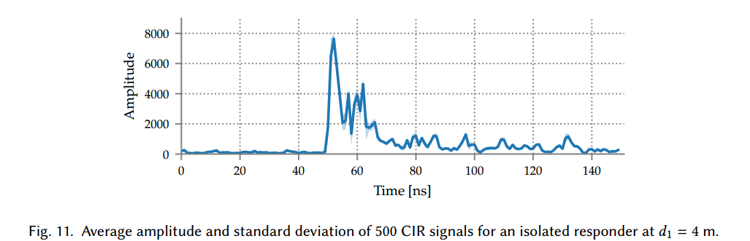

图6 隔离响应器在d1 = 4 m处的500个CIR信号的平均振幅

**并发响应器：距离估算**

分析了R2与R1同时发射的效果，并展示了如何从CIR中估算R2的距离。图7显示了R2的响应在CIR中引入了第二个峰值（约90 ns），这与d2 = 9.6 m的预先知识一致。此处的关键是确定R2的直接路径。

使用一种简单技术估算R2的直接路径，即选择CIR信号幅度最接近最大幅度20%的索引。通过CIR信号计算出的时间差 $Δt$ 可以估算出 $Δd$，进而通过 $Δt,d1+Δd$ 计算出d2。

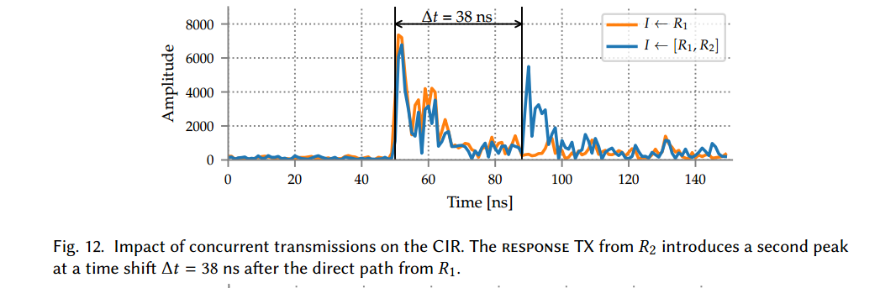

图7并发传输对CIR的影响。来自R2的响应TX在R1的直接路径后的时移∆t = 38 ns处引入第二个峰值

**并发传输的测距误差来源：**

图8展示了实际测量的CIR受到多径传播和路径间干扰的影响，尤其是对较弱的R2信号的影响。图8显示了500个CIR信号的平均幅度和标准偏差，R1的直接路径和多径变化较小，而R2的变化较大，主要由于TX调度的不确定性。

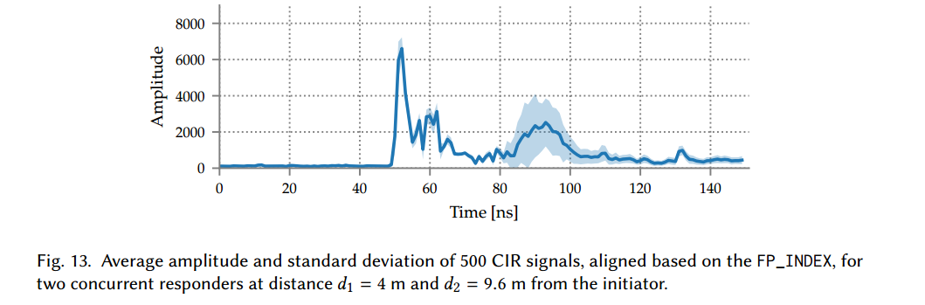

图8 在距离发起者d1 = 4 m和d2 = 9.6 m处，基于FP_INDEX对齐的两个并发响者的500个CIR信号的平均振幅和标准差

**时间偏移影响距离偏移：**图9展示了500个CIR信号的时间偏移 $Δt$ 的归一化直方图，真实值为37.37 ns，CIR样本平均为36.11 ns（$σ=2.85ns$），与TX调度的不确定性相符。时间偏移的不确定性直接转化为距离偏移的不确定性。

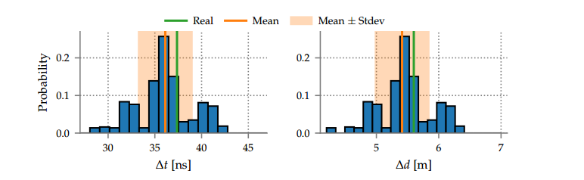

图9 R1和R2CIR脉冲间时间偏移∆t和相应距离偏移∆d的归一化直方图

**距离偏移影响测距误差：**图10展示了每个响应器的测距误差，R1的误差较小，而通过 $Δd$ 间接计算的R2误差较大。总结并发测距可以实现亚米级精度，但需要足够大的 $Δd$ 来区分CIR中的响应器的第一路径。

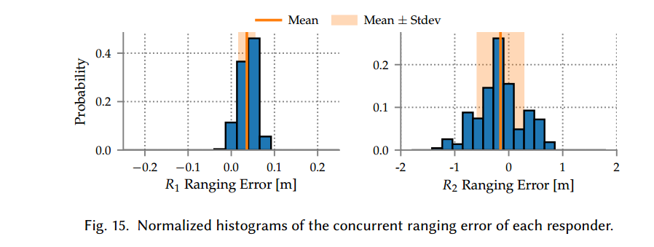

图10 每个应答者并发测距误差的归一化直方图

**响应器之间的距离影响**：表1总结了不同d2情况下的结果，只有成功接收到R1的响应包才考虑，R2的响应包会导致身份错配，增加测距误差。通过先验知识和来自动检测R2的直接路径，估算距离 $Δd$ 的误差在d2较小时最大，因为脉冲在CIR中非常接近甚至重叠。

表1 两个响应者R1在固定距离d1 = 4 m, R2在不同距离d2 = d1 +∆d时的并发测距性能

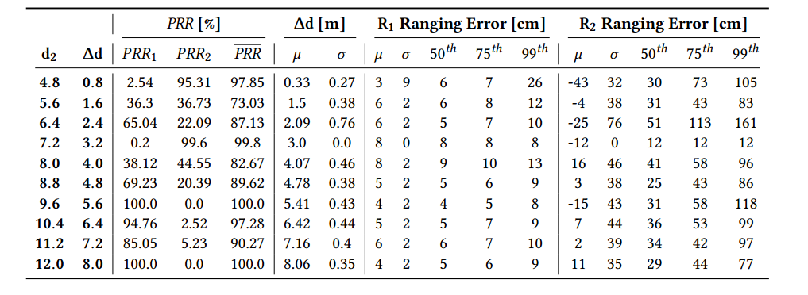

**结论：**并发测距可以实现亚米级精度，但需要：

1. 具有足够大的或，以区分CIR中的响应器的第一路径。

2. 成功接收最近响应器的响应包，否则身份错配会增加测距误差。

这段文本通过详细的实验数据和分析，证明了并发测距的可行性和影响因素，同时提出了改进测距精度的方法。

3.3 结论

并发测距可以实现亚米级精度，但需要满足以下条件：

首先， $Δd=d2−d1$ 必须足够大，以便在 CIR 中清晰区分不同响应器的第一路径。实验数据显示，在 $Δd$ 较小时，响应器的信号可能会重叠，导致测距误差增加。通过实验验证，随着 $Δd$ 增加，两个响应器的信号在 CIR 中更容易区分，从而提高测距精度。

其次，成功接收最近响应器 R1的响应包是确保测距精度的关键。R1 的信号在 CIR 中表现出稳定的直路径和较低的多路径波动，提供了准确的基准测量。如果最近响应器 R1的响应包未能成功接收，系统可能会误将其他响应器 R2的信号识别为最近响应器的信号，从而导致身份错配和测距误差增加。

通过详细的实验数据和分析，本研究证明了并发测距的可行性和影响因素，并提出了改进测距精度的方法。在系统设计中，应确保响应器之间的距离差 $Δd$ 足够大，以避免信号重叠。提高信号处理算法和系统灵敏度，确保最近响应器 R1的响应包成功接收。此外，引入冗余机制，例如多次发送和接收响应包，进一步提高测距精度和系统鲁棒性。

结合先进的信号处理技术，如多路径分离和噪声抑制，进一步优化 CIR 数据的分析。**利用机器学习算法对 CIR 数据进行建模和预测，提高测距精度**。实验结果表明，并发测距方法在不同节点配置下都能保持较高的测距精度，达到了亚米级精度。

这些发现为并发测距技术在实际应用中的高效性和可靠性提供了理论和实验依据。在未来的应用中，并发测距技术可以广泛应用于室内定位、无人驾驶、物联网等领域，通过不断优化和改进，并发测距技术将进一步提升测距精度和系统鲁棒性，满足不同应用场景的需求。

4 并发测距技术

4.1可靠的响应检测（到达时间估计）

为了在实际系统中实现多个基站同时测量距离（并发测距），我们提出了一种基于“搜索减法算法”算法的方法来可靠地检测基站的响应。以下是具体步骤：

**上采样和对齐（对信号进行可视化处理）：**使用快速傅里叶变换（FFT）对接收到的通道脉冲响应（CIR）进行上采样，使信号更平滑。为了校正来自DW1000无线电的CIR的未知时间偏移，通道脉冲响应与距离dTWR对齐(图11)。

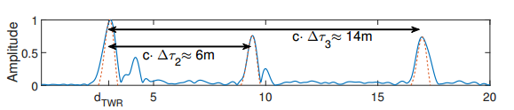

图11通道脉冲响应与三个响应者，每个相隔3米

**设计匹配滤波器：** 创建一个匹配滤波器（图12），其脉冲响应hMF是标准脉冲模板s(t)的时间反转。将匹配滤波器与接收到的CIR进行卷积，得到输出信号y = hMF ∗ r，这提高了信号的信噪比（SNR）。



下图与上图比较，能，清楚的看到提高了信号的信噪比

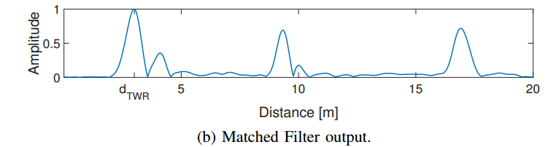

图12 匹配滤波器输出

**检测最强路径：**识别匹配滤波器输出y的最大值对应的样本（匹配滤波器输出y是通过卷积计算得到的，它反映了接收到的信号与脉冲模板的匹配程度。在y中，最大值对应的位置（样本）就是信号与模板最匹配的点，这通常意味着最强的信号路径，表示最强路径lk的索引，与路径延迟τk = lk·Ts和路径长度dk = τk·c有关。

**计算振幅：**为了降低复杂性，不采用最小二乘解 ，最强路径α^k的振幅作为y在样本lk处的振幅。

**减去最强路径响应：**从接收到的信号中减去估计的最强路径响应。重复上述步骤，继续寻找剩余的最强路径，直到检测出N-1条最强路径。

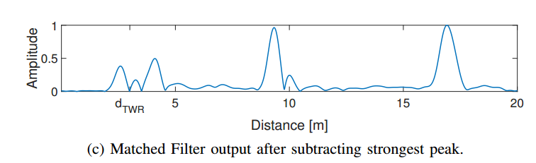

图13减去最强峰值后的匹配滤波器输出

**排列和计算距离：**将检测到的响应按距离远近排序，使用公式计算每个邻居的实际距离。

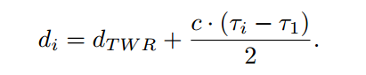

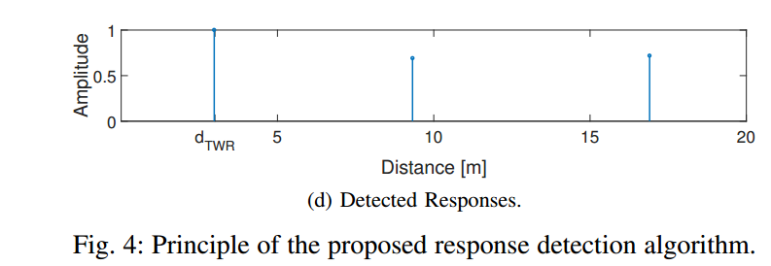

图14检测到的反应

**结论：**通过上述方法，我们能够可靠地检测到所有邻居的响应，实现多个设备同时测量距离

4.2脉冲整形

在实际应用中，为了使并发测距可行，需要在通道脉冲响应（CIR）中编码响应的ID。目前的前导码仅由固定脉冲序列组成，不包含发送者的身份信息。因此，并发测距方案中基站发出的响应无法与基站联系起来，导致距离估算不能对应。我们提出通过改变发射脉冲的形状来将CIR中的峰值与响应设备关联，即根据响应基站的ID改变发射脉冲的形状。

**脉冲整形：**使用DW1000无线电的TC_PGDELAY寄存器改变发射脉冲的宽度，这会有效地改变输出带宽。如图15所示

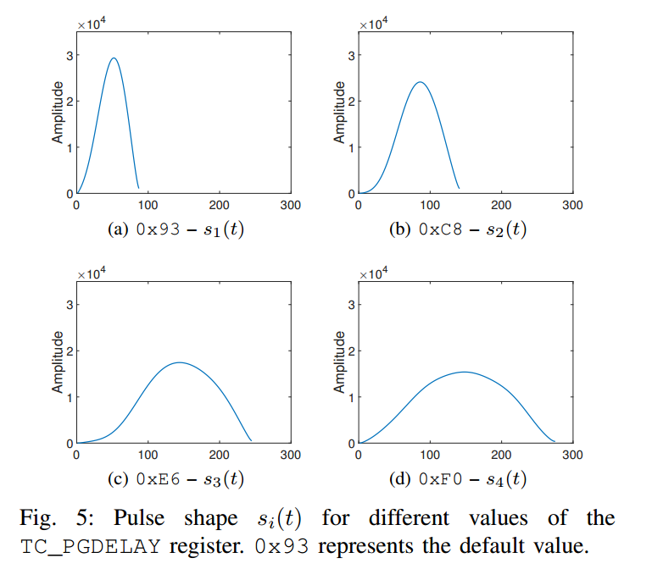

图15 TC_PGDELAY寄存器不同值的脉冲形状si(t)。0x93为默认值

**实验设置：**通过设置不同的TC_PGDELAY值，生成不同形状的脉冲。例如，0x93 , 0xC8 , 0xE6 和0xF0 。默认值0x93是下限，最多支持108种不同的脉冲形状，这意味着理论上可以区分108个响应设备。

**对测距性能的影响：**在办公环境中，放置两个相距三米的UWB节点，使用三种不同脉冲形状（s1, s2, s3）进行5000次SS-TWR操作。

结果显示，三种脉冲形状的距离估算标准差分别为σ1 = 0.0228m（s1），σ2 = 0.0221m（s2），和σ3 = 0.0283m（s3）。改变脉冲形状对测距精度影响微乎其微，证明可以安全地用于编码响应设备ID。

**识别脉冲形状：**图16展示了一个邻居（4米）使用默认脉冲s1响应，另一个邻居（10米）使用更宽的脉冲s3响应。使用匹配滤波器对不同脉冲形状进行处理，结果显示不同脉冲形状在CIR中清晰可见。比较不同匹配滤波器输出的邻居响应振幅，确定使用的脉冲形状，从而识别响应设备的ID。

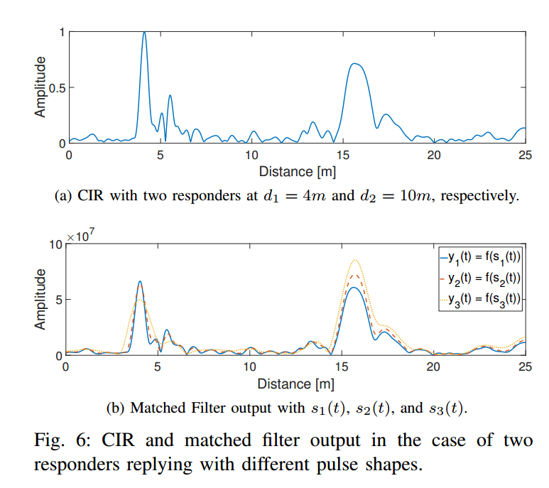

图16 在两个响应器以不同脉冲形状应答的情况下的CIR和匹配滤波器输出

**性能评估：**将发起者和响应者1固定在3米距离，响应者2放在不同的距离（6到10米）进行测试。 如表2所示，无论脉冲形状和距离如何，响应者在超过99.2%的情况下都能成功识别，证明脉冲整形可以有效地在并发测距方案中编码响应者的身份信息。

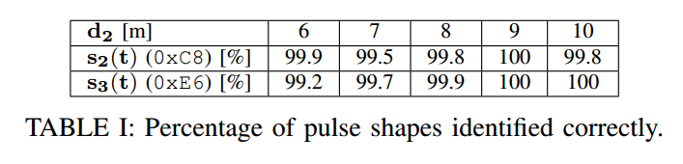

表2 正确识别脉冲形状的百分比

**总结:**通过使用脉冲整形技术，我们能够在CIR中编码响应设备的ID，解决了并发测距中响应匿名的问题。实验结果表明，这种方法对测距精度影响很小，并且可以有效地识别响应设备，具有较高的成功率。这使得并发测距在实际应用中更加可行和可靠。

4.3响应位置调制技术

对于脉冲整形来说· 在真实的多径环境中，由于通道不总是可分离的，即不同路径上的时间延迟可能非常接近，导致接收到的脉冲形状发生变形，使匹配滤波器的输出存在歧义性。

实验表明，在存在实际多径环境的情况下，这种基于脉冲形状的技术可能会误识别锚点。所以引入了响应位置调制技术

**原理**：为了克服脉冲形状技术在多径环境下的限制，引入了响应位置调制。每个锚点的响应信号在传输时通过添加人为的时间偏移Ta来区分。偏移量Ta的设置为(Ta = (a − 1)T)，其中a是锚点的ID，T是一个常数时间间隔。这种技术导致接收到的CIR包含了按锚点ID排序的响应峰，它们根据锚点到标签的飞行时间和时间偏移Ta进行了时间上的推移。

**设置T的重要性**：T的设置应大于最大传输距离dMAX之间的时间间隔，以确保不同锚点的响应在时间上不会重叠。通常，T的选择还应考虑到目标区域的多径传播延迟传播特性。

**实验结果：**在实际应用中，使用T = 128 ns的设置，通过响应位置调制技术能够清晰地区分出5个并发传输的锚点的响应。即使存在多径复制，也能够有效地分离出响应峰和之前响应的多径复制。

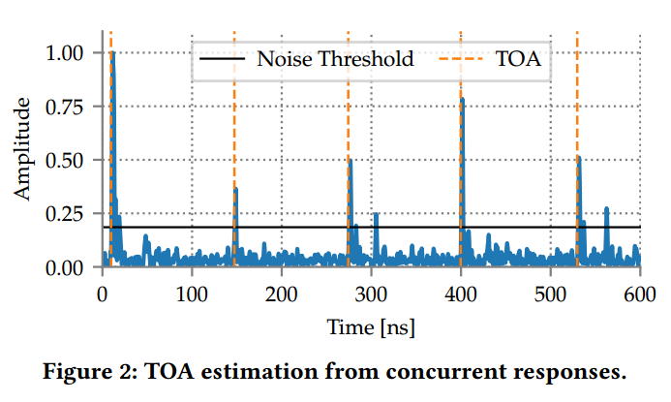

图17 来自并发响应的TOA估计

图17显示了使用T = 128 ns的5个并发发射器的CIR，其中可以清楚地看到按锚id排序的5个主峰序列，以及其间的一些显著的MPC

**结论**:响应位置调制技术相比于简单的脉冲形状技术，在复杂的多径环境中表现更为可靠和有效。它通过引入时间偏移来处理多径效应，从而提高了锚点识别的准确性和系统的稳定性。这些技术不仅适用于智能小区和室内定位系统，还可以扩展到工业自动化和智能交通等应用场景中，为定位服务提供更高的精度和可靠性。

5 误差分析

5.1 对TX调度不确定性的局部补偿

**原因：**DW1000收发器可以在未来以大约8纳秒的精度调度传输（TX），这明显低于信号时间戳的分辨率。在单边双向测距（SS-TWR）中，响应器在其响应中嵌入必要的TX/RX时间戳，以规避这种精度不足的问题。然而，在并行测距中，响应器之间的时间差会导致显著的不确定性，因为多个响应器同时发送信号会引起干扰，进而影响测距的准确性。

**方案：**一个关键的观察是，响应器实际上知道其计划发送的精确TX时间戳以及实际使用的较不精确的时间戳。DW1000通过简单地丢弃较不重要的9位来获得后者。因此，鉴于响应器预先知道将会发生的TX时间错误，它可以在准备响应时进行补偿。我们通过微调振荡器的频率来实现这一点，这可以完全在固件中并局部于响应器进行操作。在这里描述的技术中，补偿依赖于DW1000在运行期间微调其晶体振荡器频率的能力。固件可以访问的参数是无线电修剪指数，其值决定了当前应用于晶体振荡器的校正量。通过调整修剪步幅，我们可以增加或减少振荡器频率（即时钟速度），从而补偿已知的TX时间错误。

**修剪步幅：**为了设计补偿策略，首先需要表征修剪步幅的影响。为此，我们进行了多次实验，使用一个发射器和一组6个接收器来评估对CFO（载波频率偏移）的影响。发射器最初配置为修剪指数为0（最小允许值），每10毫秒发送一个数据包。每次TX后，应用一个+1的修剪步幅，逐渐增加修剪指数直到31（最大允许值），之后重新应用最小指数0；增加修剪指数会降低晶体频率。接收器不应用修剪步幅；它们使用固定的指数15。对于每个接收到的数据包，我们从DW1000读取发射器与相应接收器之间的CFO，并将该值转换为Hz，再转换为百万分之一（ppm）。图18显示了每个接收器测量的CFO随发射器修剪指数的变化，基于超过100,000个数据包。如果CFO为正（负），则接收器本地时钟比发射器时钟慢（快）。所有接收器都显示出一个准线性趋势，尽管有不同的偏移。在多次实验中，我们发现平均曲线斜率约为每单位修剪步幅-1.48 ppm。了解这一点对于正确调整响应器的时钟以匹配发射器的频率并补偿TX不确定性至关重要。

**CFO调整：**在接收到广播轮询后，响应器从其载波积分器中获取CFO，并调整其时钟以更好地匹配发射器的频率。例如，如果一个响应器测得的CFO为+3 ppm，这意味着其时钟比发射器的时钟慢，其频率必须通过应用修剪步幅-3 ppm/1.48 ppm ≈ -2来增加。重复此调整可以将发射器和响应器之间的绝对CFO值限制在≤1 ppm，减少时钟漂移的影响并提高接收灵敏度。此外，这也改善了CIR估计，从而提高测距的准确性。

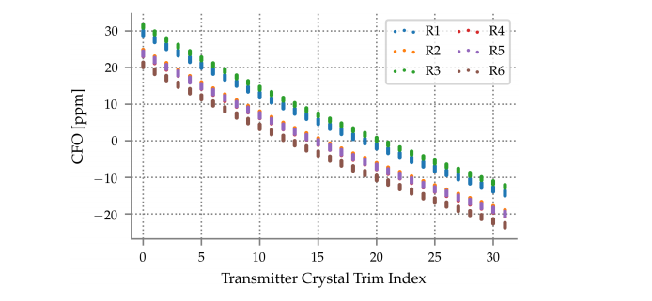

图18 一个发射机和一组六个接收机之间的CFO，作为发射机修剪指数的函数

**总结：**通过对DW1000收发器的时钟进行局部补偿，可以显著提高并行测距的准确性。具体方法是利用修剪指数调整振荡器的频率，从而补偿已知的TX时间错误，并减小发射器和响应器之间的载波频率偏移。实验结果表明，该方法可以在不增加硬件成本的情况下，显著提高测距精度和可靠性，特别是在复杂的无线环境中。

6总结与展望

## 6.1总结

本论文提出了一种基于超宽带 (UWB) 无线电的新型并发测距技术，通过允许多个响应节点同时对同一测距请求做出响应，显著减少了网络开销，提高了测距频率，并降低了延迟和能耗。研究中，我们首先通过改变传统的单边双向测距（SS-TWR）方案，将多个单播轮询包替换为一个广播轮询包，并让所有响应节点在接收到轮询包后的相同时间间隔内回复，从而实现并发测距。为了解决TX调度不确定性的问题，我们通过微调响应器的晶体振荡器频率来补偿已知的TX时间误差，从而实现了亚纳秒级的调度精度。此外，我们还采用了脉冲整形和响应位置调制技术来可靠地识别并发响应器，利用门限算法和搜索与减法（S&S）算法来精确估计信号的到达时间，从而提高了测距精度。

我们的实验在静态目标和移动机器人环境中进行了验证，结果表明，并发测距能够可靠地实现分米级的距离和位置精度，效果与传统方案相当，但在网络和能耗方面具有显著优势。这些实验结果不仅证明了并发测距技术的可行性，还展示了其在实际应用中的潜力。我们在没有增加额外硬件成本的情况下，通过软件和算法的优化，实现了对现有UWB收发器的性能提升。这一成果为基于UWB的实时定位系统（RTLS）在精度、延迟和能耗方面提供了一个有效的解决方案，具有重要的实际应用价值

## 6.2展望

尽管本论文的并发测距技术展示了其在测距精度和能耗方面的巨大潜力，但仍有一些问题和未来研究方向需要进一步探讨和解决。首先，多径效应仍然是影响测距精度的主要挑战之一。未来的研究可以进一步优化现有的脉冲整形和响应位置调制技术，或者探索新的算法，如多径干扰抑制技术，以更有效地消除多径效应的影响，从而提高测距的可靠性和精度。

其次，本文的实验主要在静态目标和移动机器人环境中进行，未来可以在更动态和复杂的环境中进行测试，例如工业自动化、智能交通和大规模物联网部署等应用场景，以验证并发测距技术的适用性和鲁棒性。这些测试将有助于评估并发测距在不同环境下的性能，并进一步优化系统设计，以适应不同的应用需求。

此外，尽管本方法不需要专用硬件，但未来的研究可以考虑结合专用硬件来进一步提升测距精度和系统性能。例如，开发更高精度的UWB收发器，或结合其他传感技术（如视觉、惯性导航等）实现更高的定位精度。专用硬件的引入可以进一步提高系统的鲁棒性和测距精度，使并发测距技术在实际应用中更加可靠和高效。

最后，结合机器学习和人工智能技术，对测距数据进行智能分析和处理，可以进一步提高系统的测距精度和适应性。未来的研究可以探索使用深度学习模型来预测和校正测距误差，或者通过数据融合技术将多源传感数据进行综合处理，提高定位的鲁棒性和精度。这些智能化技术的引入将使并发测距技术在复杂环境中具有更强的适应性和更高的测距精度。

总之，本论文展示了并发测距技术在UWB定位系统中的巨大潜力，并为未来的研究和应用提供了一个坚实的基础。随着技术的不断发展和优化，并发测距有望在多个领域实现广泛应用，推动定位技术的进一步发展。未来，我们期望并发测距技术能够在室内定位、无人驾驶、智能制造、智慧城市等领域发挥重要作用，为这些领域的发展提供更加精确和高效的定位解决方案。